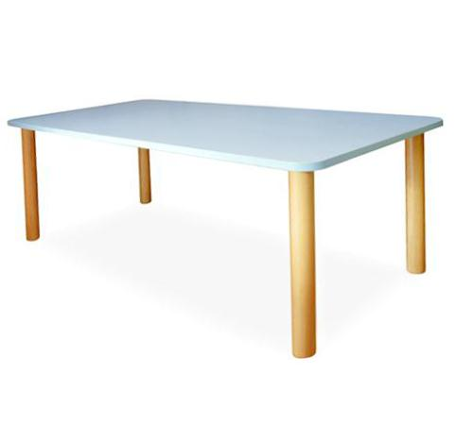
Descrizione:

Tavolo rettangolare, piano in bilaminato idrofugo,
spessore 22 mm, in classe E1, privo di formaldeide,
con superficie antigraffio di facile pulitura e bordatura
in ABS.
Telaio senza fasce perimetrali con gambe cilindriche in
multistrato di faggio verniciato trasparente, fissate al
piano tramite 4 piastre in acciaio zincato.
Piano disponibile in vari colori.
Tipi di scuola: nido, materna, adulto
Codice: RT0110X

